**CESTNI PROMET**

**TRANSPORTNA SREDSTVA**

**SEMINARSKA NALOGA**

2010

Srednja poklicna in strokovna šola Bežigrad, Ptujska ul. 6

Kazalo vsebine

Vsebina 1

Splošno o transportnih sredstvih 1

Zgodovina transportnih sredstev 2

Avtomobilistične in motociklistične dirke 4

Sestavni deli avtomobila 5

Karoserije 5

Kolesa 6

Hladilniki 8

Krmila 8

Motorji 9

Štiritaktni motor 10

Postopek delovanja štiritaktnega motorja 10

Najhitrejši osebni avtomobil na svetu 11

Zaključek 12

Literatura in viri 13

Kazalo slik

Slika 1 : da Vincijev vozilo na vzmetni pogon 2

Slika 2 : prvi motocikel 3

Slika 3 : MotoGP 4

Slika 4 : formula 1 5

Slika 5 : mercedes simplex 6

Slika 6 : zgraba pnevmatike 7

Slika 7 : reže za dovajanje zraka na sprednjem delu audija 8

Slika 8 : krmilo in notranjost volkswagna 9

Slika 9 : delovanje štiritaktnega bencinskega motorja 10

Slika 10 : Bugatti Veyron EB 16.4 11

Povzetek

Sem vodja skupine, ki predstavlja cestni promet. Sam sem si izbral transportna sredstva, ker brez njih dandanes ne gre. Rabimo jih preprosto povsod. Večina ljudi ne ve kako natančno deluje transportno sredstvo niti ne, da zgodovino le teh. V projektni nalogi bom poskušal predstaviti zgodovino in dele avtomobilov. Opisal jih bom tudi na splošno. Potrudil se bom po najboljših močeh, da boste uživali v branju moje projektne naloge.

Summary

I am leader of group which represent road traffic. I personaly chose transport funds, because without them doesn't go today. We need them simple everywhere. Most people don't know how it works transport fund, neither history of them. In this project exam i will try to present you history and parts of cars. I will describe them also generally. I will tried to do my best and i hope you will enjoy in reading of my project exam.

# 

# Vsebina

## Splošno o transportnih sredstvih

Transport spada med najstarejše oblike družbene dejavnosti, saj potreba po prevozu ljudi in stvari izhaja že iz najzgodnejšega obdobja človeške družbe. Velike spremembe so transportna sredstva doživela predvsem zaradi gradnje sodobne infrastrukture in razvoja avtomobilske industrije. Avtomobili so postajali vedno bolj priljubljeni zaradi relativne cenene pogonske energije, širokimi možnostmi finančnega dostopa in zaradi povečanja prometne infrastrukture. Prednosti cestnega transporta so:

* hitrost in relativna majhna poraba goriva
* razvejana mreža transportnih poti
* zanesljivost in dolga življenjska doba
* lahko manevriranje
* velika udobnost vožnje
* velikost in teža vozila sta prilagojena tovoru

S pojmom transport si predstavljamo premeščanje ljudi,blaga,energije,informacij in denarja. Je osnovni pogoj da gospodarstvo nemoteno deluje. Brez transportnih sredstev ni mogoča proizvodnja, pridelava surovin in ni pogojev za normalno življenje. Transportna sredstva v cestnem prometu v grobem delimo na:

1. osebna vozila

* za lastne potrebe

1. komercialna vozil

* vozila za posel
* kombinirana vozila
* tovorna vozila z lastnim pogonom
* tovorna vozila brez lastnega pogona (polprikolice in prikolice)
* specialna vozila (snaga, cisterna, hruška...)
* javna potniška vozila

Ekonomske karakteristike transportnih sredstev se delijo na:

1. fiksni stroški

* cena samega vozila
* registracija vozila
* po novem tudi vinjeta

1. variabilni stroški

* gorivo
* pnevmatike
* servis

Fiksni stroški so tisti stroški na katere voznik nima vpliva, variabilni pa tisti, ki variirajo, kar pomeni, da so odvisni od voznika in prevoženih kilometrov.

## Zgodovina transportnih sredstev

Človek je stoletja sanjal o prevoznih sredstvih, ki bi se sama premikala. Prva transportna sredstva so bila konji, osli in voli. Ker ljudje niso poznali drugačnega pogona kot živali, so izdelovali razna sredstva na človeški pogon, navito vzmet in jadra.

Leta 1490 je Leonardo da Vinci izumil prvo transportno sredstvo in sicer na vzmeti pogon. Potem ko je James Watt leta 1769 razvil prvi uporabni parni stroj, so se v letih 1769 in 1770 pojavila prva vozila na parni pogon Francoza Nicolasa Cugnota, ki smo zmogla le 5 km/h. sledili pa so mu leta 1801 parna poštna kočija Richarda Trevithicka, ki jo je poimenoval Puffing Devil oziroma v slovenskem prevodu pihajoč hudič. Sledil mu je Walter Hancock z izumom prvega parnega osebnega vozila leta 1822 in leta 1873 francoski parni omnibus. Takrat so menil, da so z izumom pare našli primerno pogonsko sredstvo za samostojno premikajoča vozila.

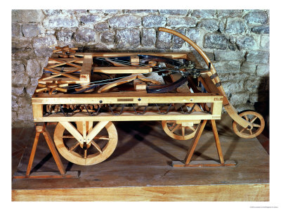

Slika 1 : da Vincijev vozilo na vzmetni pogon

Pravi razvoj v cestnem prometu pa se je začel po izumu motorja z notranjim izgorevanjem. V Kölnu si je Nikolaus Otto uredil majhno delavnico, v kateri je izpopolnjeval Lenoirov plinski motor. Pri nekem poskusu se mu je porodila odlična zamisel za razvoj motorja z notranjim izgorevanjem - zamisel o zgoščanju pogonskega sredstva in zraka ter o štirih taktih. Štiritaktni princip je Otto patentiral leta 1876 vendar takrat še ni vedel, da je francoski inženir Beau de Roscha že leta 1862 teoretično razložil delovanje štiritaktnega motorja. Na Ottovo nesrečo je januarja 1886 nemško sodišče razglasilo neveljavnost njegovega izuma.

Po Ottu je bil na vrsti Gottlieb Daimler, ki si je prizadeval razviti lahek bencinski motor. Razvil je enocilindrski motor, ki je pri 650 obratih na minuto in pri delovni prostornini 460 cm3 zmogel 0,8 kW. Motor, ki ga je poimenoval ura nihalka je deloval z vžigom na žarečo cev in površinskim uplinjačem.

Leta 1885 v Canstattu je Gottlieb Daimler zgradil prvi motocikel na svetu. Vanj je vgradil petrolejski motor in ga namestil pod sedež, ta pa je poganjal zadnje kolo. Motocikel je imel lesen okvir in z železom ojačana lesena kolesa, težek je bil 90 kg dosegel pa je hitrost 12 km/h. Ker Daimler za svoj motocikel ni našel kupcov je petrolejski motor vgradil v kočijo. Prvo pravo motorno kolo sta izdelala Laurin in Klement. Največja novost od prejšnjih motornih kolesi je bila mešanica bencina in zraka, ki se je vžigala z magnetnim vžigom. V začetku 20. stoletja so v Nemčiji, Veliki Britaniji, Franciji ter Avstro-Ogrski rasle tovarne motornih koles. Ustanavljali so se motoristični klubi v katerih so prirejali dirke.

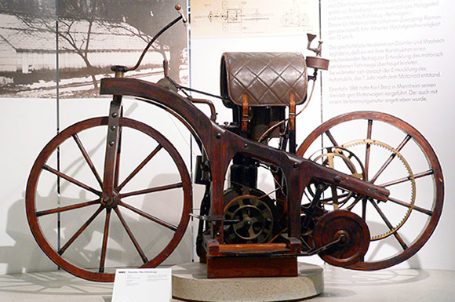

Slika 2 : prvi motocikel

Jeseni leta 1886 je Daimler presenetil z izumom štirikolesnega avtomobil, ki je imel hitro delujoč motor z notranjim izgorevanjem, dosegel pa je 18 km/h. Leta 1889 je sledila svetovna razstava motornih vozil v Parizu in noben ni mogel skriti navdušenja nad Benzovimi in Deimlerjevimi avtomobili. V naslednjih letih se je moč motorjev hitro povečala na 15, 20 in celo 45 kW. Izginil je jermenski pogon in pojavila se je klasična podoba današnjih avtomobilov.

Med Slovenci delujoč češko-nemški izumitelj Josef Ressel je leta 1829 preskušal izum svojega ladijskega vijaka in ker so mu po nezgodi z nezanesljivim kupljenim parnim strojem prepovedali nadaljevanje poskusov na morju, je prenesel svojo dejavnost na kopno in naslednje leto zasnoval cestno vozilo, za katerega je sam skonstruiral zanesljiv parni stroj z dvema kotloma, cilindroma in dimnikom. Ta stroj je pri prototipu postavil na lesen voz. Vozilo je zmoglo 4 km/h. Do naročil vozila sicer ni prišlo ampak je bil to prvi prototip cestnega motornega vozila, ki se je pojavil v Evropi še pred železnico.

## Avtomobilistične in motociklistične dirke

Prve dirke so močno spodbudile nadaljnji zunanji in notranji razvoj cestnih transportnih sredstev. Pokal Gordon-Bannett leta 1900 je bila prva dirka z pravili. Tekmovalna vozila so morala tehtati najmanj 400 kg in največ 1000 kg.

Herkomerjevi preskusi, ki so jih prirejali od leta 1905 do 1907, so dovolila udeležbe samo štirisedežnim vozilom. Takrat se je prvič pojavilo, da so avtomobile razdelili na razrede glede na moč motorjev. Razpisana pravila so vplivala na razvoj boljših in kakovostnejših materialov. Napredek se je kazal v uporabi novosti, kot so kroglični ležaji, mehanično upravljalni ventili, večstopenjskih menjalnikih, izboljšanih uplinjačev ter drugih podrobnosti, ki so omogočale boljše delovanje motorjov.

Od leta 1906 so prirejali tudi dirke za Grand Prix (velika nagrada), ki so jo mogli med prvo svetovno vojno prekiniti. Nadaljevali so jo šele z letom 1921. Takrat so mehaniki uporabljali predvsem kompresorske motorje, ki so dirkačem omogočile izredno velike hitrosti.

Najbolj znane avtomobilistične dirke so dirke formula 1. Korenine formule 1 so nastale v dvajsetih in tridesetih letih prejšnjega stoletja. Leta 1950 se je začelo prvo uradno tekmovanje za formulo 1, v Veliki Britaniji na dirkališču Silverstone. Znana dirkališča za formulo 1 so: Silverstone, Spa-Francorchamps, Monza, Imola, Indianapolis , Circuit de Monaco in Bahrain International Circuit. Najbolj znani dirkači formule 1 pa so: Alain Prost(štirikratni svetovni prvak), Ayrton Senna(trikratni svetovni prvak) in Michael Schumacher(sedemkratni svetovni prvak) in Emerson Fittipaldi(dvakratni svetovni prvak).

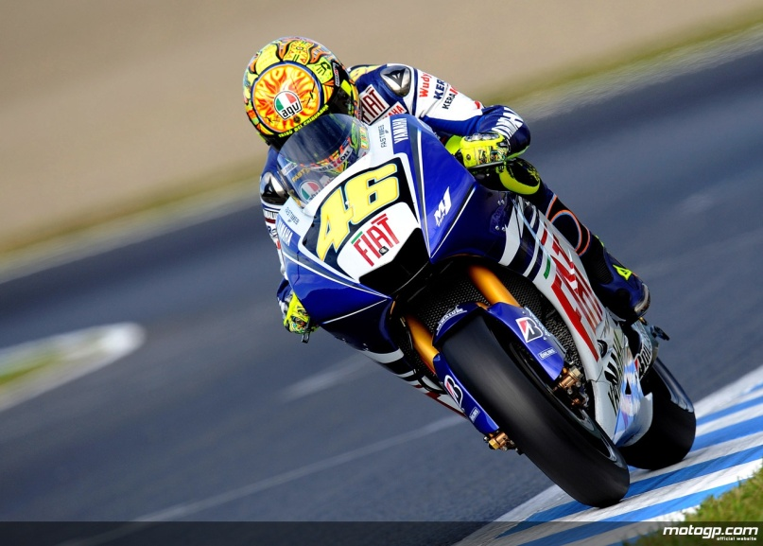

Slika 3 : MotoGP

Svetovno prvenstvo v motociklizmu je najvišje tekmovanje v dirkanju z motocikli. Razdeljen je v tri razrede: 125 cm3, 250cm3 in pa MotoGP(do 800 cm3) . Motorji s katerimi dirkajo dirkači na teh dirkah so zgrajeni v delavnicah posamezne skupine in niso namenjeni za prodajo niti se z njimi ne bi mogli peljati po cesti, ker ne

ustrezajo cestnim predpisom(motorji so brez luči, saj s tem mehaniki dosežejo manjšo težo motorja). Prvo svetovno prvenstvo je bilo organizirano leta 1949. Takrat so se motorji delili še v kategorije: 50 cm3, 80 cm3, 125 cm3, 250 cm3, 350 cm3 in 500 cm3.

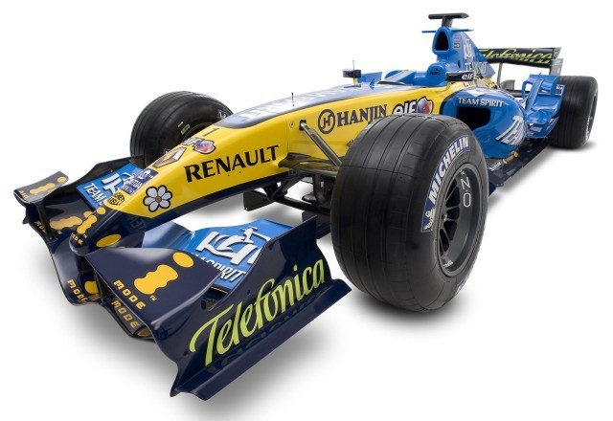

Slika 4 : formula 1

## Sestavni deli avtomobila

### Karoserije

Prve karoserije so bile od začetka še kočije. Kočijam so odstranili oje, pod sedeže pa so vstavili motor. Ob tem se je pojavilo drugačno razporejanje sedežev in prve oblike karoserij z zaščito pred vremenskimi vplivi. Tako so nastale karoserije z imenom vis-a-vis(karoserija kjer potniki sedijo nasproti) in dos-a-dos(karoserija kjer so si potniki obrnjeni skupaj s hrbti). Vse prve karoserije so imele francoska imena. Klasična karoserija kot jo poznamo danes se je uveljavila z modelom mercedes simplex. Od tega modela naprej so izdelovalci obrnili sedeže obrnili naprej in vstavili motor spredaj kakor je to v avtomobilih danes. Ker pa je še vedno prevladovala ročna izgradnja karoserij je bila tudi njihova zunanja podoba prepuščena izdelovalcem karoserij. Les kot tradicionalno gradivo je zamenjala pločevina. V tistih letih, ko je bilo povpraševanje po karoserijah zelo veliko je nastalo precej novih specializiranih tovarn za proizvajanje karoserij. V dvajsetih letih prejšnjega stoletja so na nove oblike karoserij vplivale tudi večje hitrosti avtomobilov. Ti so dobili spredaj pokončen hladilnik, daljše blatnike, vetrobranska stekla in zaprte stranske stene.

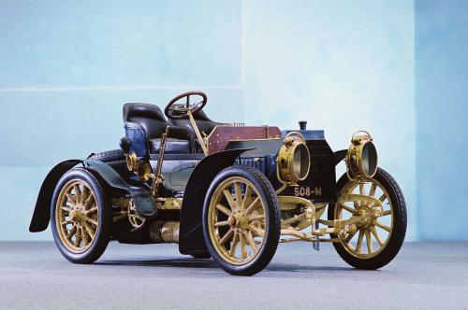

Slika 5 : mercedes simplex

### Kolesa

ropotajoči železni kolesni obroči prvih vozil so bili seveda veliko pretrdi in neelastični, tako da tudi najboljše vzmetenje ni moglo ublažiti sunkov. Že leta 1845 je edinburški trgovec William Thomson prijavil patent pnevmatike, ki so jo uporabljali za preprečevanju hrupa kočij v Hyde Parku, vendar so pozneje na ta patent pozabili. Za prvega izumitelja pnevmatike sicer štejemo dr. Johna Boyd Dunlopa, ki je zvil kose gume v cev, vstavil ventile, ki jih je dal posebno izdelati in prilepil te obroče na sinov tricikel. Dunlopu so leta 1888 priznali patent za njegovo pnevmatiko. Kljub vsem prednostim pnevmatik so imele te tudi nekaj pomanjkljivosti npr. niso dolgo zdržale in treba jih je bilo pogosto menjati. Leta 1908 je družba Rudge-Whitworth razvila kolesa, ki jih je bilo mogoče snemati. Kolo je bilo pritrjeno na matico, ki je imela pri športnih in dirkalnih vozilih povečini dva nastavka, da je bilo kolo mogoče hitro pritrditi ali sneti s pomočjo kladiva. Danes spadajo kolesa iz stisnjene jeklene pločevine s tremi štirimi ali petimi konusnimi maticami k obvezni standardni opremi vsakega avtomobila.

Današnja pnevmatika je sestavljena iz nosilne plasti oz. karkase, ki je na robu zavita okoli žičnega jedra. Na zunanji strani je nameščena tekalna površina s katero se pnevmatika dotika podlage. Tekalna površina ima glede na pogoje ustrezen profil (če imamo športen avto bomo imeli zelo nizek profil, če pa se bomo vozili po gozdu, snegu ali makedamskih poteh bo profil globok). Med tekalno površino in karakso se nahaja še zaščitna plast, ki porazdeli obremenitve, ter pri radialnih pnevmatikah še pas oz. pasovi. Z notranje strani je pri pnevmatikah brez zračnice, ki so danes v večini, nanesena še notranja neprepustna plast.

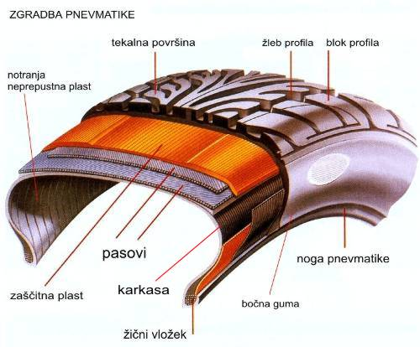

Slika 6 : zgraba pnevmatike

Pnevmatike delimo še na radialne in diagonale in sicer glede na način zgradbe karkase oz. nosilne plasti. Danes se za vozila uporabljajo skoraj večinoma radialne pnevmatike.

Glede na obliko profila pnevmatike delimo na:

* letne (minimalno 2 mm globine profila)
* zimske (minimalno 4 mm globine profila)
* zimsko-letne ali M+S (minimalno 4 mm globine profila)

### Hladilniki

Prvi hitro delujoči avtomobilski motor Gottlieba Daimlerja je deloval tako, da ga je hladil zrak, obenem pa so preskušali tudi hlajenje z vodo. Eden izmed prvih hladilnih sistemov, s katerim so poskušali konstruktorji avtomobilov odvajati toploto, ki je nastala v motorjih zaradi notranjega zgorevanja, je temeljih na izparevanju. Izparela voda je bila skozi hladilne cevi napeljana v kondenzator, tam se je ohladila in odtekla nazaj v posodo z vodo. Za deset kilometrov vožnje je bilo treba napolniti hladilnik z okrog petindvajsetimi litri vode. Šele leta 1890 je Daimler vpeljal novost. Hladilno vodo je speljal po cevastem okviru svojega avtomobila. Za njeno kroženje je skrbela črpalka, nameščena med motorjem in sistemom cevi. Kasneje so spredaj nameščen motor opremili s hladilnimi rebri, tako da je pretok zraka med vožnjo prevzel nalogo ohlajanja.

Številni avtomobili so opremljeni s termosifonskim hlajenjem, ki deluje na osnovi kroženja tople in hladne vode. Najbolj razširjeno pa je hlajenje s kroženjem vode pod pritiskom, pri čemer poskrbi za kroženje vode majhna vodna črpalka. Tipični satovni hladilnik, ki ga uporabljajo v povezavi s črpalko, ostaja značilno znamenje številnih avtomobilskih znamk, kot na primer rolls-roycea, mercedesa, alfa romea, BMW, cadilaca in drugih.

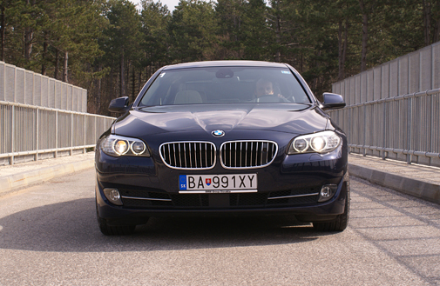

Slika 7 : reže za dovajanje zraka na sprednjem delu audija

### Krmila

Prve kočije brez konj so se razlikovale od svojih vprežnih predhodnikov predvsem po ročici za vodenje prednjih koles. Vozila s krmilnim drogom, ki je štrlel navzgor, so bila videti zares nenavadna in so dobila ime kavni mlinčki. Pozneje so načrtovalci za vodenje nehali uporabljati pokončen drog z ročico ampak so vpeljali krmilni obroč, krmilni drog pa so rahlo nagnili.

Leta 1889 je Daimler razvil nov upravljalni sistem, leta 1893 pa ga je neodvisno od njega uporabil Benz. Ta sistem je omogočil, da se je hitrost vrtenja sprednjih koles pri zavijanju sama prilagajala različnima polmeroma kroga vsakega kolesa. Ker ni bilo več potrebno, da bi bili sprednji kolesi zaradi zavijanja manjši, so premer vseh štirih koles izenačili.

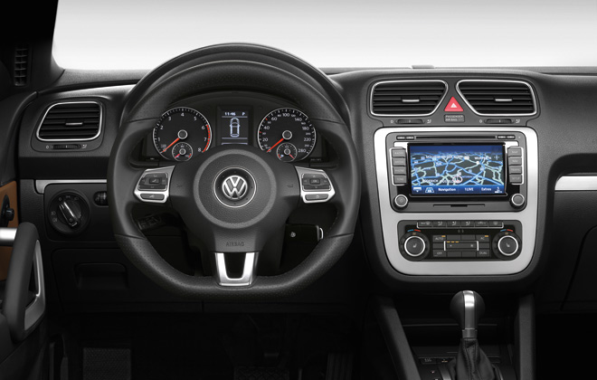

Slika 8 : krmilo in notranjost volkswagna

### Motorji

Danes poznamo veliko različnih vrst motorjev, ki se razlikujejo predvsem v vrsti energije, ki jo uporabljajo. Elektromotorji za svoje delovanje uporabljajo elektriko, motorji z notranjim izgorevanjem uporabljajo toplotno energijo, ki nastane pri zgorevanju, biološki motorji pa uporabljajo vodik ali odpadno olje za svojo energijo. Danes poznamo veliko različnih konstrukcijskih izvedb batnih motorjev z notranjim izgorevanjem zato jih delimo na več kriterijev:

* po načinu vžiga
* po številu taktov
* po vrsti hlajenja
* glede na gibanje bata
* glede na razpored valjev

### Štiritaktni motor

Štiritaktni motor je motor z dvižnim batom, ki opravi delovni krog v štirih taktih(korakih). Pri štiritaktnem motorju takt obsega premik bata iz ene mrtve točke v drugo, pri čemer pogonska ročica opravi polovico obrata.

#### Postopek delovanja štiritaktnega motorja

1. takt - sesanje. V prvem taktu se bat, ki stoji v zgornji točki pomakne navzdol. Med pomikanjem bata se odpre vhodni ventil in bat vsesa v valj zrak ali mešanico goriva in zraka (odvisno na kakšen pogon je vozilo)
2. takt - stiskanje. Bat se pomakne navzgor in stisne plin ( vhodni in izhodni ventil sta zaprta; postopku stiskanja se reče kompresija). Takrat pride do poka ker svečka sproži iskro, ta pa zaneti bencin.
3. takt - delo. Svečkina iskra vžge stisnjeno mešanico goriva in zraka. Ker ima plin lastnost, da se pri zgorevanju razširja, potisne bat navzdol.
4. takt - izločanje. Ko bat prispe na spodnjo točko, se odpre izhodni ventil. Bat pri tem iztisne izpušne pline. Na koncu tega takta se ponovno odpre vhodni ventil in takti se ponovijo.

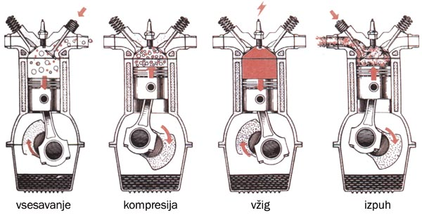

Slika 9 : delovanje štiritaktnega bencinskega motorja

## Najhitrejši osebni avtomobil na svetu

Najhitrejši osebni avtomobil na svetu je ta trenutek Bugatti Veyron EB 16.4. Zmore hitrost 431.07 hm/h. Avtomobil so oblikovali tehniki iz Volkswagna, izdeluje pa ga Bugatti v Franciji. Glavni oblikovalec je Hartmut Warkuss, zunanjost pa je izdelal Jozef Kaban iz Volkswagna. Motor ima 16 v obliki črke W. Ima 7993 cm3 prostornine. Avtomobil doseže hitrost 100 km/h v 2,5 s, svojo največjo hitrost pa v slabi minuti. Avtomobil tehta 1888 kg njegova cena pa je 1,700,000 evrov. V salone je avtomobil prišel v začetku leta 2005.

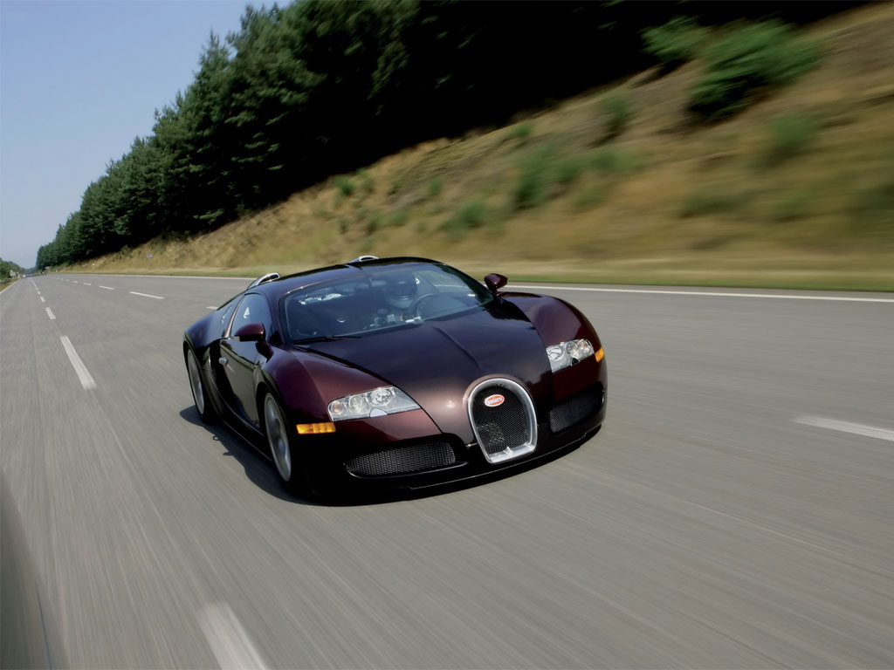

Slika 10 : Bugatti Veyron EB 16.4

# Zaključek

Upam, da ste uživali v branju te naloge in, da sem se izkazal za dobro vodjo. Ko sem delal nalogo sem se naučil dosti novega, za kar verjamem, da mi bo prišlo prav v življenju. Skozi nalogo dostikrat tudi nisem užival, saj sem se včasih moral posebno potruditi, da najdem pravi vir pravilne informacije, ker so bile nekatere netočne. Moram pa priznati, da pri iskanju virov nisem imel posebnih težav, ker so transportna sredstva v cestnem prometu zelo razširjena tema.

# Literatura in viri

1. Viri iz interneta
2. Povzeto po spletni strani Transport, dne 5.12.2010 ob 17:33: http://164.8.132.54/OTT/drugo.html
3. Povzeto po spletni strani Wikipedia, dne 5.12.2010 ob 18:10: http://sl.wikipedia.org/wiki/Nicolas-Joseph_Cugnot
4. Povzeto po spletni strani Ministrstva za okolje in prostor, dne 6.12.2010 ob 15:50: http://co2.temida.si/cestni.htm
5. Povzeto po spletni strani Wikipedia, dne 7.12.2010 ob 17:44: http://en.wikipedia.org/wiki/Walter_Hancock
6. Povzeto po spletni strani Zgodovina avtomobilizma, dne 7.12 ob 19:22: http://www.ig33k.com/Predogled/3625
7. Povzeto po spletni strani Wikipedia, dne 8.12.2010 ob 15:33: http://sl.wikipedia.org/wiki/Emerson_Fittipaldi
8. Povzeto po spletni strani Wikipedia, dne 8.12.2010 ob 15:45: http://sl.wikipedia.org/wiki/Alain_Prost
9. Povzeto po spletni strani Wikipedia, dne 8.12.2010 ob 15:50: http://sl.wikipedia.org/wiki/Michael_Schumacher
10. Povzeto po spletni strani Wikipedia, dne 8.12.2010 ob 15.52: http://sl.wikipedia.org/wiki/Ayrton_Senna
11. Povzeto po spletni strani Wikipedia, dne 8.12.2010 ob 16:30: http://sl.wikipedia.org/wiki/Svetovno_prvenstvo_v_motociklizmu
12. Povzeto po spletni strani Wikipedia, dne 8.12.2010 ob 16:41: http://en.wikipedia.org/wiki/John_Boyd_Dunlop
13. Povzeto po spletni strani Wikipedia, dne 9.12.2010 ob 17:12: http://sl.wikipedia.org/wiki/%C5%A0tiritaktni_motor
14. Povzeto po spletni strani Avtoin, dne 9.12.2010 ob 17:30: http://www.avtoin.com/Nasveti/pnevmatike1.htm
15. Povzeto po spletni strani Wikipedia, dne 10.12.2010 ob 19:01: http://sl.wikipedia.org/wiki/Tehni%C4%8Dni_pregled_vozila
16. Povzeto po spletni strani Wikipedia, dne 11.12.2010 ob 16:44: http://en.wikipedia.org/wiki/Bugatti_Veyron
17. Povzeto po spletni strani Rsportcars, dne 12.12.2010 ob 17:53: http://www.rsportscars.com/slo/avto/bugatti_veyron.asp
18. Povzeto po spletni strani google images, dne 13.12.2010 ob 15:57: http://cache2.artprintimages.com/p/LRG/13/1346/91ES000Z/art-print/leonardo-da-vinci-model-of-a-car-driven-by-springs-made-from-one-of-leonardos-drawings.jpg
19. Povzeto po spletni strani google images, dne 13.12.2010 ob 17:58: http://www.wired.com/images/article/full/2007/08/Gottlieb_Daimler_motorcycle_580x.jpg
20. Povzeto po spletni strani google images, dne 13.12.2010 ob 17:59: http://resources.motogp.com/files/images/xx/2008/MotoGP/JPN/non/232681_Valentino%2BRossi%2Bin%2Baction%2Bin%2BMotegi%2BMotoGP-1280x960-sep28.jpg._original.jpg
21. Povzeto po spletni strani google images, dne 13.12.2010 ob 17:59: http://www.f1racingfan.net/wp-content/uploads/2010/10/formula-one-cars.jpg
22. Povzeto po spletni strani google images, dne 13.12.2010 ob 18:00: http://einestages.spiegel.de/hund-images/2007/08/16/75/d550190850c4f0cef88074d86e2a6250_image_document_large_featured_borderless.jpg
23. Povzeto po spletni strani volkswagen, dne 13.12.2010 ob 18:00: http://www.volkswagen.si/files/si/element/text_pic/735943141.jpg
24. Povzeto po spletni strani google images, dne 13.12.2010 ob 18:01: http://www.arhivo.com/uploads/190310-bmw-5.jpg
25. Povzeto po spletni strani avtoin, dne 13.12.2010 ob 18:01: http://www.avtoin.com/Nasveti/pnevmatike/_prerezgume.jpg
26. Povzeto po spletni strani avtoin, dne 13.12.2010 ob 18:02: http://www.avtoin.com/Nasveti/pnevmatike/gume3.jpg
27. Povzeto po spletni strani monitor, dne 13.12.2010 ob 18:04: http://www.monitor.si/images/clanki/slika/engine.jpg
28. Povzeto po spletni strani rsportscar, dne 13.12.2010 ob 18:05: http://www.rsportscars.com/foto/10/veyron06_04.jpg
29. Knjige
30. Porazik, Juraj. Stari avtomobili. Mladinska knjiga. Ljubljana, 1988.
31. Sitar, Sandi. Z vozili skozi čas. Prešernova družba Vrba d.o.o. Ljubljana, 1995.